Continuidad de los parques
Julio Cortázar
Durante la lectura
Vocabulario: definiciones

- Relaciona cada una de las siguientes palabras con su significado:

apoderado – aparcería – arrellanar – desgajar – sórdida – disyuntiva – recelosa – chicotazo – restallar – sendero – entibiar – agazapar – arroyo - enredar – parapetar – seto – bruma – alameda – peldaño
v. intr. Crujir, hacer fuerte ruido.
v. tr. Que teme, desconfía y sospecha.
Adj. Mezquino, avariento.
v. prnl. Ensancharse y extenderse en el asiento con toda comodidad.
sust. f. Trato o convenio de quienes van a la parte en una granjería.
sust. m. Cada una de las partes de un tramo de escalera, que sirven para apoyar el pie al subir o bajar por ella
v. tr. Enlazar, entretejer, enmarañar algo con otra cosa.
v. prnl. Esconderse, ocultarse, estar al acecho.
Adj. Dicho de una persona: Que tiene poderes de otra para representarla y proceder en su nombre
Sust. m. Camino.
Sust. f. Alternativa entre dos cosas, por una de las cuales hay que optar.
v. tr. Despedazar, romper, deshacer algo unido y trabado.
v. tr. Templar, quitar fuerza a los afectos y pasiones
Sust. m. Caudal corto de agua, casi continuo.
Sust. m. Cercado hecho de palos o varas entretejidas.
Sust. m. Am. Golpe dado con un látigo.
v. tr. Precaver de un riesgo por algún medio de defensa.
Sust. f. Sitio poblado de álamos.
sust. f. Niebla, y especialmente la que se forma sobre el mar.

Después de la lectura
Vocabulario: sinónimos

2. Encuentra la correspondencia de las siguientes frases del texto con la imagen más similar:
1. …Arrellanado en su sillón favorito de espaldas a la puerta que lo hubiera molestado como una irritante posibilidad de intrusiones… | a.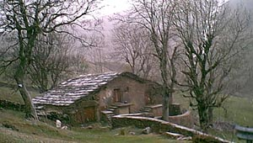
2….Un diálogo anhelante corría por las páginas como un arroyo de serpientes, y se sentía que todo estaba decidido desde siempre…. | b.
3….Palabra a palabra, absorbido por la sórdida disyuntiva de los héroes, dejándose ir hacia las imágenes que se concertaban y adquirían color y movimiento, fue testigo del último encuentro en la cabaña del monte… | c.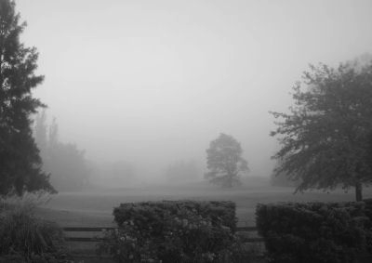
4…ahora llegaba el amante, lastimada la cara por el chicotazo de una rama… | d.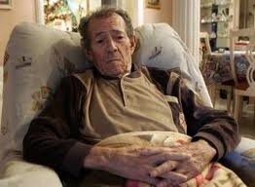
5…más allá de los ventanales danzaba el aire del atardecer bajo los robles… | e.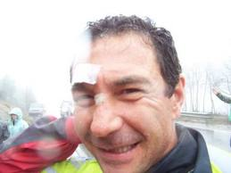
6….Hasta esas caricias que enredaban el cuerpo del amante como queriendo retenerlo y disuadirlo… | f.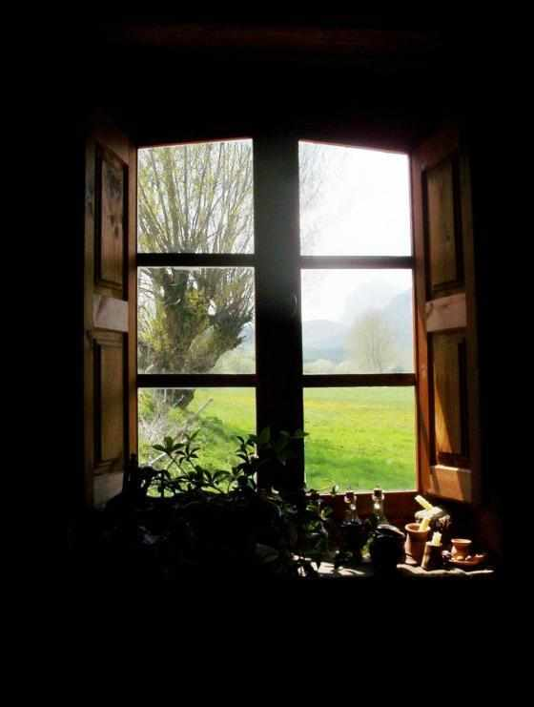
7…Corrió a su vez, parapetándose en los árboles y los setos, hasta distinguir en la bruma malva del crepúsculo la alameda que llevaba a la casa…. | g.

